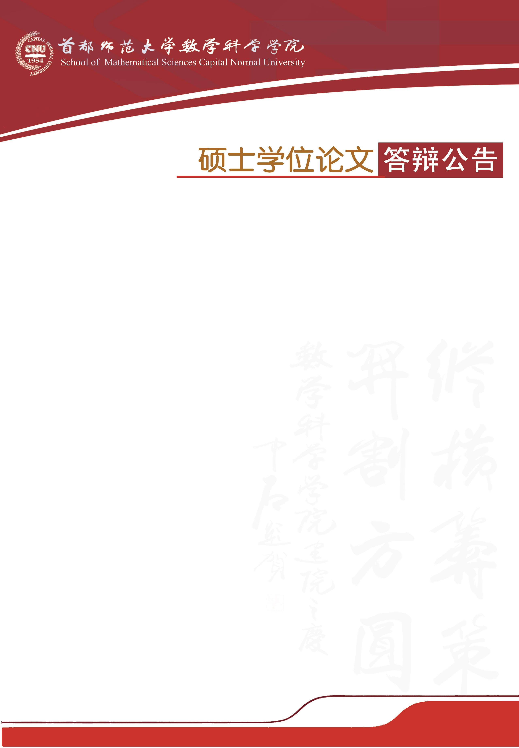

学科专业：学科教学（数学）

答辩时间：2019年5月11日（星期六）13:30开始

答辩地点：首都师范大学教二楼727教室

答辩委员会主席：王安教授（首都师范大学）

答辩委员会成员：伍春兰副教授（北京教育学院）

马恩林副教授（首都师范大学）

|  |  |  |
| --- | --- | --- |
| **答辩人** | **论文题目** | **指导教师** |
| 赵慧娥 | 高考数学试题实测难度的影响因素及群体  差异化研究 | 连四清教授 |
| 赵宝伟 | 函数单调性概念类比迁移的个体差异研究 | 连四清教授 |